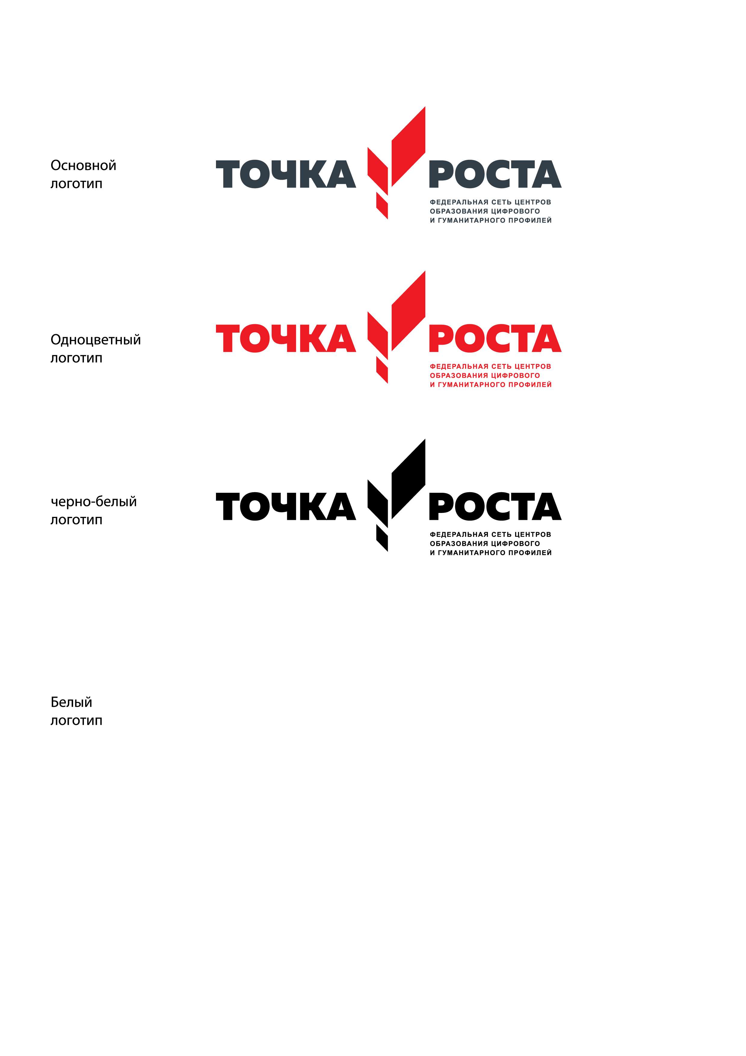

Муниципальное общеобразовательное учреждение
«Cтрелецкая средняя общеобразовательная школа
Белгородского района Белгородской области
имени Героя Советского Союза А.Е. Черникова»

Рассмотрено  на заседании  педагогического совета  Протокол № ____ от  «__»_________2019 г. | Согласовано  Заместитель директора  ______ Н.В. Соколовская  «__»_________2019 г. | «Утверждаю»  Директор школы  ______О.А. Верюханова  Приказ № ______ от  «__»_________2019 г.

МОДИФИЦИРОВАННАЯ
ДОПОЛНИТЕЛЬНАЯ ОБЩЕОБРАЗОВАТЕЛЬНАЯ (ОБЩЕРАЗВИВАЮЩАЯ) ПРОГРАММА
«ОПЕРАТОР БЕСПИЛОТНЫХ АВИАЦИОННЫХ СИСТЕМ»
(1 год обучения, 8-18 лет)

Педагог дополнительного образования :
Поливанов И.А.

2019 г.
Модифицированная дополнительная общеобразовательная (общеразвивающая) программа «Оператор беспилотных авиационных систем»

Автор программы: Поливанов Илья Александрович.

Программа рассмотрена и утверждена на заседании педагогического совета

от ___________________ 2019 г. протокол № _______

Председатель: Верюханова О.А. ______________
ФИО подпись

I. Пояснительная записка

Цель данного курса: формирование у учеников устойчивых знаний и навыков по таким дисциплинам, как: аэродинамика и конструирование беспилотных летательных аппаратов; основы радиоэлектроники и схемотехники; программирование микроконтроллеров; лётная эксплуатация БАС. Программа направлена на развитие в ребенке интереса к проектной, конструкторской и предпринимательской деятельности, значительно расширяющей кругозор и образованность ребенка.
Задачи курса:
- развитие у детей воображения, пространственного мышления, воспитание интереса к технике и технологиям;
- воспитание трудолюбия, развития трудовых умений и навыков, расширение политехнического кругозора, умения планировать работу по реализации замысла, предвидеть результат и достигать его, при необходимости вносить коррективы в первоначальный замысел;
- повышение сенсорной чувствительности, развитие мелкой моторики и синхронизации работы обеих рук за счет обучения пилотирования и аэросъемки с беспилотных летательных аппаратов;
- ознакомление детей с духом научно-технического соревнования, развитие умения планировать свои действия с учетом фактора времени в обстановке с элементами конкуренции;
- обучение детей проектированию, сборке и программированию беспилотных летательных аппаратов, использованию современных средств автоматического контроля и управления для создания интеллектуальных БАС;
- выработка навыков пилотирования беспилотных летательных аппаратов;
- самореализация личности обучающегося;
- развитие творческих способностей обучающегося.
Количество учебных часов: согласно учебному плану МОУ «Стрелецкая СОШ», планируемое количество часов на 1 год обучения – 34 часа; 1 час в неделю.
Особенности курса: в программе объединены: начальное инженерное проектирование, программирование микроконтроллеров и микропроцессоров и отведена доля на спортивную деятельность радиоуправления моделями дронов, технического прогресса, новых технологий. Описываемая образовательная программа интересна тем, что интегрирует в себе достижения современных и инновационных направлений в малой беспилотной авиации. Занимаясь по данной программе, обучающиеся должны получить знания и умения, которые позволят им понять основы устройства беспилотного летательного аппарата, принципы работы всех его систем и их взаимодействия. Благодаря росту возможностей и повышению доступности дронов, потенциал использования их в разных сферах экономики стремительно растёт. Это создало необходимость в новой профессии: оператор беспилотных авиационных систем (БАС). Стратегическая задача курса состоит в подготовке специалистов по конструированию, программированию и эксплуатации БАС.
Предпочтительные формы организации учебного процесса: При работе по данной программе используются самые разные формы организации занятий: теоретические и практические. Каждое занятие включает в себя познавательную часть. После каждого занятия предусмотрено домашнее задание, которое предполагает либо закрепление полученных знаний и умений, либо выполнение подобных заданий в новых условиях.
Требования к уровню подготовки учащихся: программа ориентирована на дополнительное образование учащихся возраста 8-18 лет, владеющих базовыми навыками работы на компьютере, умеющими пользоваться тестовыми и графическими редакторами.
II. Содержание курса
Блок 1:
- Теория мультироторных систем;
- Основы управления;
- Полеты на симуляторе.
Блок 2:
- Сборка и настройка квадрокоптера;
- Учебные полеты.
Блок 3:
- Настройка и установка FPV-оборудования;
- Полеты от первого лица;
- Итоговая аттестация.
Формы контроля: образовательная программа дает каждому обучающемуся по результатам ее прохождения овладеть всеми заявленными компетенциями и выполнить проектную работу по созданию беспилотной авиационной системы. Формой отчетности является успешное выполнение всех практических задач, последующая защита собственного реализованного проекта.
Учебно-методические средства обучения: для более качественного образования обучающихся необходимо выполнить следующие условия обеспечения программы: обеспечить обучающихся необходимой учебной и методической литературой; создать условия для безопасных учебных полётов в помещении; создать условия для разработки проектов; обеспечить удобным местом для индивидуальной и групповой работы; обеспечить обучающихся аппаратными и программными средствами.
Аппаратные средства:
- Компьютеры/ноутбуки;
- Программаторы для микроконтроллеров;
- Устройства для презентации: проектор, экран.
- Локальная сеть для обмена данными.
- Выход в глобальную сеть Интернет.
Программные средства:
- Операционная система.
- Наземная станция (программа для настройки полётных контроллеров и получении полётной телеметрии в случае применения радиомодема)

III. Тематическое планирование
курса «Оператор беспилотных авиационных систем»

№ | Тема учебного занятия | Всего часов | Дата |  | Содержание деятельности
№ | Тема учебного занятия | Всего часов | План | Факт | Теоретическая часть занятий | Практическая часть занятий
Блок 1
1 | Теория мультироторных систем | 2 |  |  | Вводная лекция о содержании курса | Принципы управления и строение мультикоптеров
2 | Основы уаправления | 2 |  |  | Основы техники безопасности полетов | Основы электричества. Литий-полимерные аккумуляторы
3 | Полеты на симуляторе | 6 |  |  | Теоретические основы полетов на симуляторе | Практическое занятие с литий-полимерным аккумулятором (зарядка, разрядка, балансировка, хранение)
Итого по блоку |  | 10
Блок 2
4 | Сборка и настройка квадрокоптера | 4 |  |  | Управление полетом мультикоптера.  Принцип функционирования полётного контроллера и аппаратуры управления | Настройки полетного контроллера
5 | Учебные полеты | 8 |  |  | Инструктаж по технике безопасности полетов | Первые учебные полёты: «взлёт/посадка», «удержание на заданной высоте», перемещения «вперед-назад», «влево-вправо». Разбор аварийных ситуаций
Итого по блоку |  | 12
Блок 3
6 | Настройка и установка FPV-оборудования | 4 |  |  | Основы видеотрансляции | Применяемое оборудование, его настройка
7 | Полеты от первого лица | 6 |  |  | Установка и подключение радиоприемника и видеооборудования | Пилотирование с использованием FPV-оборудования
8 | Итоговая аттестация | 2 |  |  | Инструктаж к тестированию | Прохождение квалификационного тестирования
Итого по блоку |  | 12

Лист корректировки
Наименование раздела, темы | Дата  по плану | Причина  корректировки | Корректирующее мероприятие | Дата проведения по факту

